Nietuzinkowy smak prawdziwych grzybów! – Pasztetowa z Borowikami firmy Gzella
Portfolio produktów firmy Gzella niedawno wzbogaciło się o kolejny wyjątkowy produkt. Mowa o Pasztetowej z Borowikami, która zyskała miano rarytasu za sprawą wyrazistego smaku najcenniejszych leśnych grzybów i niepowtarzalnego aromatu.

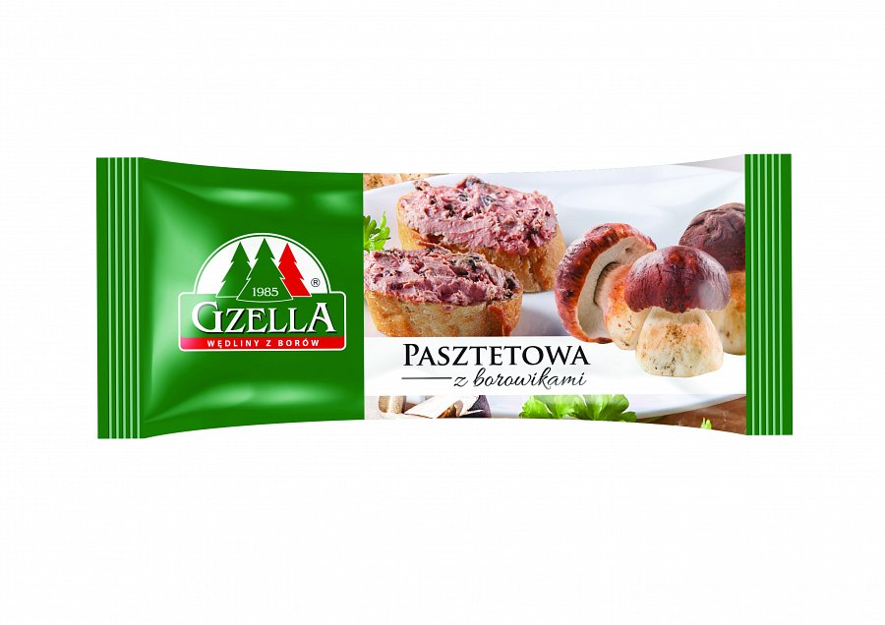
Borowikowy raj
Bory Tucholskie to region dobrze znany miłośnikom grzybobrania. Ten największy, zwarty kompleks leśny w Polsce cieszy się popularnością wśród wtajemniczonych grzybiarzy, gdyż gwarantuje obfite zbiory. Prym wśród dostępnych gatunków grzybów wiodą oczywiście borowiki. Uznawane za jedne z najszlachetniejszych okazów zachwycają zwłaszcza wyrazistym smakiem i aromatem. To właśnie z połączenia najwyższej jakości składników - wykwintnych borowików oraz wyselekcjonowanego mięsa powstał produkt wyjątkowy –Pasztetowa z Borowikami od firmy Gzella. Z pewnością przypadnie on do gustu sympatykom wykwintnych dań, którzy cenią wyroby przygotowywane ze starannością, według unikalnych, rodzinnych receptur.
Pasztetową z Borowikami charakteryzuje dodatkowo wysoka smarowność oraz bogata w kawałki borowików, delikatna konsystencja. Wszystko to sprawia, że specjał świetnie sprawdza się jako uzupełnienie efektownych tartinek czy oryginalnych przystawek. Dodatkowym atutem produktu jest niewielkie i praktyczne opakowanie.

O firmie:
W 1985 rozpoczęła się wyjątkowa historia, która rozwija się do dzisiaj, otwierając z każdą dekadą nowe rozdziały. Mirosław Gzella wcielił w życie odważną wizję zrodzoną z pasji do dobrego smaku. Początkowo mały zakład wędliniarski z przydomowym sklepem, na przestrzeni 30-tu lat stał się silną korporacją swoim zasięgiem pokrywającą całą Polskę, a w eksporcie sięgającą m.in regionów Afryki i Azji. Domem marki Gzella do dziś jest miejscowość Osie zlokalizowana w ekologicznie czystej, nieskażonej i naturalnej krainie położonej w samym sercu Borów Tucholskich. To właśnie w tym malowniczym otoczeniu powstają wyroby o najwyższej jakości i najlepszym smaku – niezmiennie od lat.

